Контрольна робота № 1
з української літератури, 10 клас
за темою: «Українська література ІІ пол. ХІХ ст. Творчість І. Нечуя-Левицького»
І. Початковий рівень (кожна відповідь оцінюється в 1 бал)
- Які періоди виокремлюють в українському літературному процесі?
А новітня література, середньовічна література, нова література
Б давня література, нова література, новітня література
В антична література, давня література, нова література
- Які суспільно – історичні процеси позначилися на розвиткові літератури другої половини ХІХ століття?
А скасування кріпацтва, підписання Валуєвського циркуляру, Емського указу
Б кріпосництво, гайдамацький рух
В підписання Валуєвського циркуляру, Емського указу, національно-визвольний рух під проводом Б. Хмельницького
- Назвіть ознаки реалізму:
А вибір певного об’єкта дослідження, культ неприкрашеної дійсності
Б перевага суб’єктивного над об’єктивним; виняткові обставини й характери
В Правдиве, об’єктивне і всебічне відображення дійсності.
- Представниками напряму реалізму є:
А П. Мирний, Т. Шевченко, М. Коцюбинський
Б І. Нечуй-Левицький, П. Мирний, І. Карпенко-Карий
В І. Нечуй-Левицький, М. Коцюбинський, П. Мирний
ІІ. Середній рівень (2 бали)
- Назвіть авторів, які зображені на світлинах та представником якого літературного напряму вони є:
1)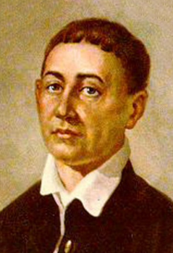___________________________________________________________________
- 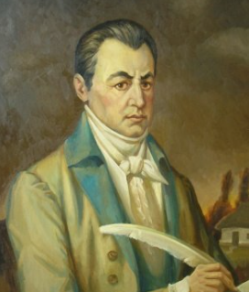________________________________________________________________
- 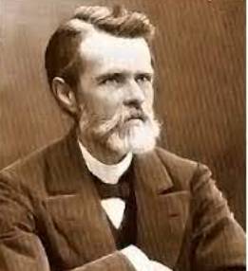_______________________________________________________________

- 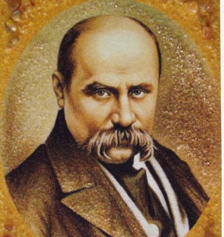________________________________________________________________

ІІІ. Достатній рівень
- Жанр «Кайдашевої сім’ї»_______________________________________________________
Тема «Кайдашевої сім’ї»________________________________________________________
Ідея «Кайдашевої сім’ї»_________________________________________________________
Головні герої твору_____________________________________________________________

- Встановіть відповідність
Репліка: | Героїня твору
- «Одривай хату от цих злиднів! Щоб там не коштувало, одривай» | А Маруся Кайдашиха
- «Не жаль мені ні села, ні роду, жаль тільки чоловіка. Мабуть, він за мною побивається» | Б Мелашка
- «Скинь її з драбини додолу, нехай собі голову скрутить, щоб знала як залізати» | В Мотря
- «Це нечиста сила мене давила, двадцять пасок з’їла в Києві, а за двадцять першою такий гріх трапився» | Г Баба Палажка
 | Д Довбишиха
- Встановіть відповідність
Вчинок | Герой твору
- Вибиває Кайдашисі око | А Карпо
- Лікує Омелька Кайдаша від пиятики | Б Мелашка
- Залишається в Києві в проскурниці | В Мотря
- Піднімає руку на Омелька Кайдаша | Г Баба Палажка
 | Д Лаврін

IV. Високий рівень
Напишить власне висловлення на тему: «Розкриття вічної проблеми батьків і дітей в повісті «Кайдашева сім’я» І. Нечуя-Левицького»

